

NeuroStress: Sistema de detección de variabilidad de frecuencia cardiaca y bioimpedancia como indicador de estrés cognitivo

Manual de Usuario
Noviembre 2024
ÍNDICE

SIGLAS 3
PRESENTACIÓN 4
1. CONSIDERACIONES GENERALES 5
1.1 Formatos de Imágenes Admitidos 5
1.2 Privacidad y Seguridad de los Datos 5
1.3 Requisitos mínimos y recomendados 5
1.4 Tiempo de Procesamiento Estimado 6
1.5 Limitaciones del Modelo 6
1.6 Actualizaciones y Mantenimiento 6
2. ROLES DE USUARIO 7
3. DESARROLLO DEL MANUAL DE USUARIO 8
3.1 Acceso al sistema 8
3.2 Registro de usuario 8
3.3 Inicio de sesión 9
3.3 Clasificación y generación de mapa de calor 11
3.4 Acceso a la sección de información de lesiones 13
3.3 Acceso a la sección de información del algoritmo 13

SIGLAS

HRV Heart rate variability/ Variabilidad de frecuencia cardiaca
EDA Electrodermal Activity/ Actividad electrodérmica
ECG Electrocardiograma
EIAS Espina ilíaca antero-superior
FC Frecuencia cardíaca
aVR Augmented Voltage Right arm/ Voltaje aumentado brazo derecho
aVL Augmented Voltage Left arm/ Voltaje aumentado brazo izquierdo
aVF Augmented Voltage Left foot/ Voltaje aumentado pie izquierdo

PRESENTACIÓN

La aplicación web de detección de estrés cognitivo mediante bioseñales es una herramienta interactiva diseñada para procesar y analizar datos fisiológicos de frecuencia cardíaca y actividad electrodérmica, con el fin de apoyar la identificación temprana de estados de estrés en el usuario.

Esta aplicación combina dos fuentes de datos biométricos. Por un lado, la señal de frecuencia cardíaca se obtiene mediante 3 electrodos ubicados en las derivaciones aVR, aVL y aVF, a partir de los cuales se calcula el intervalo R-R (el tiempo entre picos R consecutivos del complejo QRS). Estos intervalos se comparan entre sí para determinar si existe regularidad o variabilidad temporal: la ausencia de variabilidad (o disminución de la misma) en los intervalos R-R se interpreta como un posible indicador de estrés, dado que la actividad cardíaca es uno de los parámetros fisiológicos influenciados por el sistema nervioso simpático (SNS), relevante para la detección de estrés agudo y/o crónico.

Por otro lado, la señal de bioimpedancia se obtiene mediante un sensor de actividad electrodérmica (EDA, también conocida como respuesta galvánica de la piel o GSR). La EDA refleja cambios temporales en la capacidad de resistencia eléctrica de la piel: cuando una persona está calmada, la resistencia eléctrica de la piel aumenta, mientras que en estados de activación emocional (excitación, estrés, miedo) la resistencia disminuye. Esta señal se compone de dos elementos principales: el nivel de conductancia de la piel (SCL), que representa el componente tónico de variación lenta, y la respuesta de conductancia de la piel (SCR), que refleja los cambios rápidos y transitorios asociados a la actividad del sistema nervioso simpático. De hecho, algunos estudios señalan que la EDA y la frecuencia cardíaca (HR) son los dos parámetros más importantes para la detección de estrés agudo con alto potencial predictivo, lo que respalda combinar ambas señales en este proyecto.

Esta aplicación está dirigida a investigadores en el área de fisiología y neurociencia cognitiva, profesionales de la salud interesados en herramientas de monitoreo no invasivo del estrés, y estudiantes o desarrolladores que trabajen en proyectos de bioseñales aplicados al estrés cognitivo.
El manual de usuario tiene como propósito proporcionar instrucciones claras para la conexión de los electrodos y el sensor EDA, el procesamiento de las señales de frecuencia cardíaca y actividad electrodérmica, y la interpretación de los resultados obtenidos. Además, busca garantizar que los usuarios aprovechen al máximo las capacidades de la aplicación, maximizando su utilidad en entornos de investigación y monitoreo fisiológico.

1. CONSIDERACIONES GENERALES

1.1 Formatos de Señales Admitidos
La aplicación admite archivos en formato .TXT. Las señales deben cumplir con las siguientes especificaciones para garantizar un análisis preciso:
- Duración de la toma de datos: Máximo 90 segundos.
- Ubicación de los electrodos: electrodo negro ubicado en el espacio subclavicular derecho, electrodo rojo en la EIAS y el electrodo blanco en el espacio subclavicular izquierdo.
- Manejo de electrodos: los electrodos de cloruro de plata se deben colocar en las superficies limpias y secas, .
Archivos que no cumplan con estas características podrían afectar la precisión de la clasificación.

1.2 Privacidad y Seguridad de los Datos
La privacidad de los datos del usuario es una prioridad. Los archivos cargados se procesan exclusivamente en los servidores de la aplicación y no se almacenan después de generar el análisis. El sistema cumple con estándares de seguridad como cifrado SSL/TLS para proteger los datos transmitidos.

1.3 Requisitos mínimos y recomendados

Hardware

Componente | Requisitos Mínimos | Requisitos Recomendados
Memoria RAM | 4 GB | 8 GB o más
Procesador | Dual-core (2.0 GHz) | Quad-core (2.5 GHz o superior)
Espacio en Disco | 100 MB para caché de navegador | 500 MB para almacenamiento temporal

Software

Componente | Requisitos Mínimos | Requisitos Recomendados
Memoria RAM | Windows 8 / macOS 10.12 / Linux Kernel 4.15 | Windows 10 / macOS 11 o superior
Procesador | Google Chrome 89 / Firefox 86 | Última versión de Chrome, Edge o Safari
Espacio en Disco | 100 MB para caché de navegador | 500 MB para almacenamiento temporal

1.4 Tiempo de Procesamiento Estimado
El análisis de una imagen, incluyendo la clasificación y la generación del mapa de calor, suele completarse en 5 a 10 segundos, dependiendo de la carga actual del servidor y de la calidad de la imagen proporcionada. En situaciones de alto tráfico, los tiempos de respuesta podrían variar.

1.5 Limitaciones del Modelo
La precisión alcanzada del modelo en la data de validación sobre el dataset HAM10000 es del 85%. Esto implica que aproximadamente el 15% de las imágenes pueden ser clasificadas incorrectamente. Este margen de error puede afectar especialmente a lesiones con características atípicas o imágenes con artefactos visuales (por ejemplo, sombras, desenfoques). Por lo que resalta el hecho de que esta aplicación no reemplaza una consulta médica profesional y solo debe usarse como una herramienta de apoyo.

Si el usuario sube una imagen de una lesión que no corresponde a ninguna de las siete clases presentes en el dataset HAM10000 (AKIEC, BCC, BKL, DF, MEL, NV, VASC) el modelo intentará clasificarla en una de las clases conocidas, ya que está diseñado para realizar una clasificación forzada dentro de su espacio de aprendizaje. Esto significa que, aunque el modelo genere una predicción, esta no será correcta.

En lesiones atípicas o desconocidas, el resultado del modelo debe considerarse solo como una guía preliminar. Se requiere una evaluación clínica detallada para un diagnóstico preciso.

1.6 Actualizaciones y Mantenimiento
La aplicación se actualizará periódicamente para mejorar la precisión del modelo, la usabilidad y la seguridad. Las actualizaciones se aplicarán automáticamente, y los usuarios serán notificados de las principales mejoras. Para un soporte continuo, se recomienda revisar las notas de la versión en la sección de Ayuda de la aplicación.

2. ROLES DE USUARIO
De acuerdo al rol el usuario del aplicativo cumple determinadas funciones, las mismas que se detallan a continuación:

Objetivo | Rol | Función
Obtener una estimación del nivel de estrés del usuario | Usuario general | Utilizar la predicción del modelo para clasificar preliminarmente el nivel de estrés o calma que presente el usuario durante el desempeño cognitivo.

3. DESARROLLO DEL MANUAL DE USUARIO

3.1 Acceso al sistema
Ingresar a la aplicación web a través de: https://humble-fortnight-r45gwp6gqg9fxgpw-8501.app.github.dev/. El link lo redirigirá a la página principal
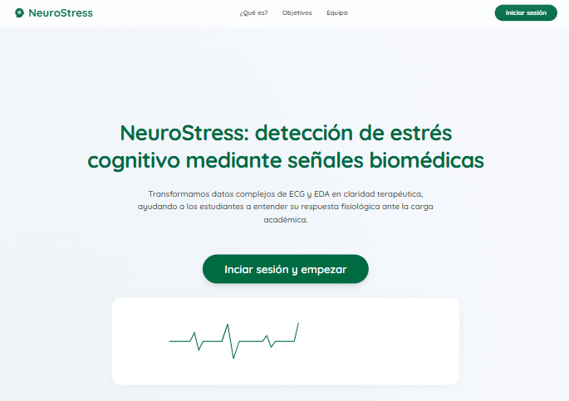

Figura 1. Sección de inicio de la aplicación web

3.2 Registro de usuario
Registrarse haciendo clic en el botón de registro “Crear una cuenta”
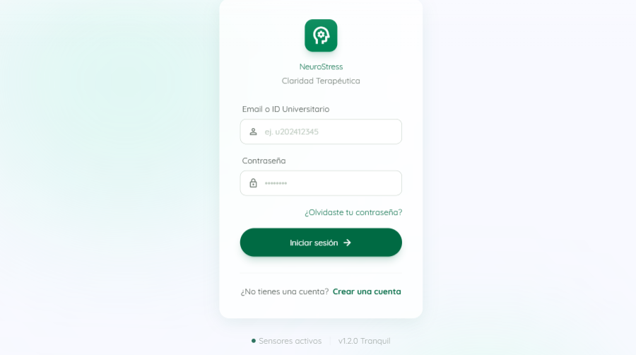

Figura 2. Botón “Crear una cuenta”

Esto lo redirigirá a el registro de usuario
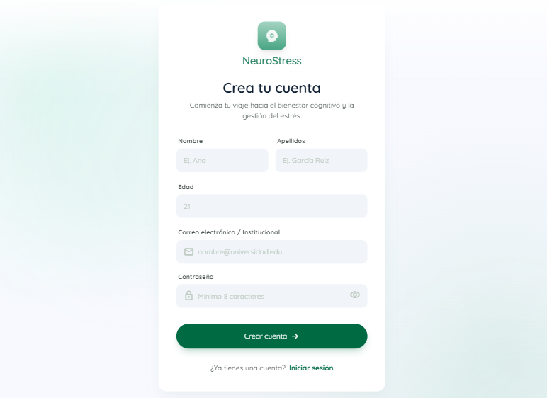

Figura 3. Sección de registro

Posteriormente deberá ingresar un nombre de usuario y una contraseña nueva.

Si el usuario ya existe recibirá el siguiente mensaje de error.

3.3 Inicio de sesión
Iniciar sesión, haciendo clic en el botón de “Iniciar Sesión y empezar”


Figura 4. Página de inicio

Esto lo redirigirá al menú de inicio de sesión


Figura 5. Menú de inicio de sesión

3.3 Clasificación
Tras el registro e inicio de sesión nos saldrá la siguiente pantalla
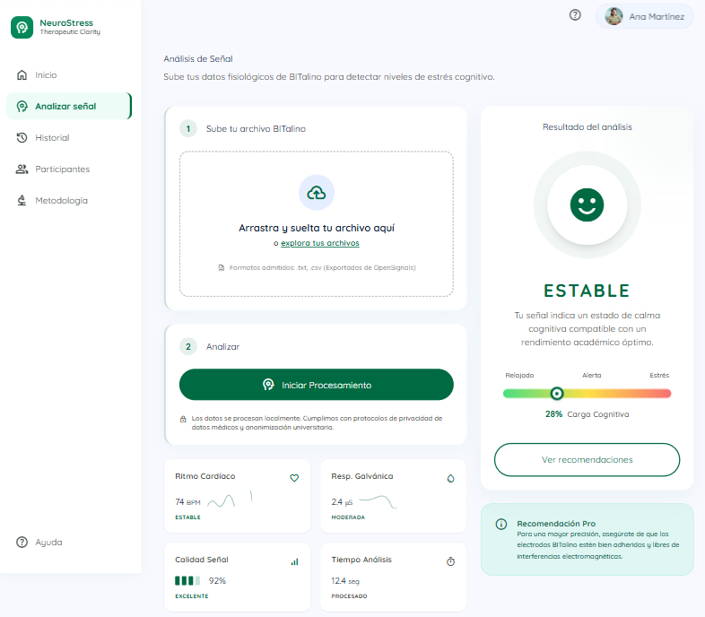

Figura 6. Página después del ingreso de sesión

Arrastrar y soltar los archivos o poner “explora tus archivos” para dejar los documentos .TXT.

Posteriormente presionar “Iniciar procesamiento”.

Los resultados se observarán luego de unos segundos.
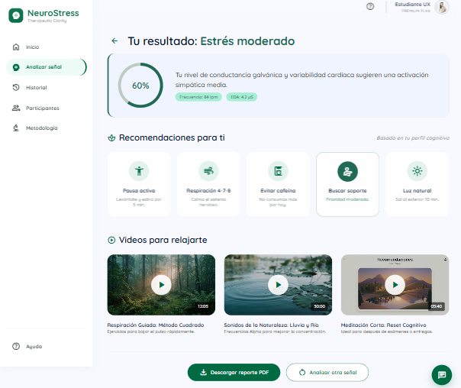

Figura 7. Resultados de clasificación

3.4 Acceso a la sección de historial de sesiones

Para acceder a la sección informativa de la aplicación web, darle click a la pestaña historial
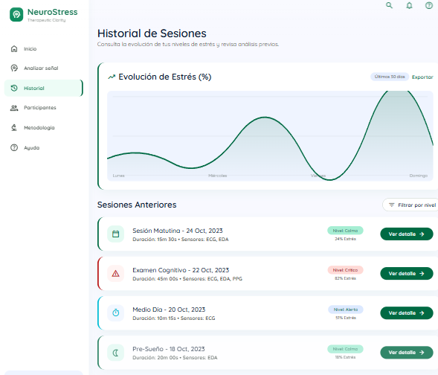

Figura 17. Sección historial de sesiones

